출처: <https://nvie.com/posts/a-successful-git-branching-model/>

설명 동영상 링크: <https://opentutorials.org/module/2676/15606>

깃의 목적

1. 버전관리

(내가 파일 수정할때마다 그때 각각의 상황들을 저장 가능 일반 워드나 한글은 문서 내용을 a -> b -> c -> d로 수정하고 다 저장한다하면 최종 저장은 d만 볼수있음

근데 깃을 이용하면 a, b, c, d 순간순간을 저장가능)

2. 브랜치 시스템 이용가능

-> 우리는 새로운 기능들을 안정적으로 추가하는데 사용할꺼임

Ex) 갑이 기능 a를 개발하고 원격저장소에 올림 -> 이때 을이 미완성 b기능을 개발하고 동시에 원격저장소에 올리고 있음 -> 기능 a와 미완성 b기능이 에러를 일으키는 문제 발생

이런 문제 해결에 브랜치 시스템을 이용하면 편-안하게 해결 가능

쉽게 생각해서 브랜치는 작업영역을 나눠주는 칸막이라고 생각하면 될 듯

3. 백업

4. 협업 + 오픈소스 플젝 참여 가능

우리가 사용할 깃 브랜치 구조

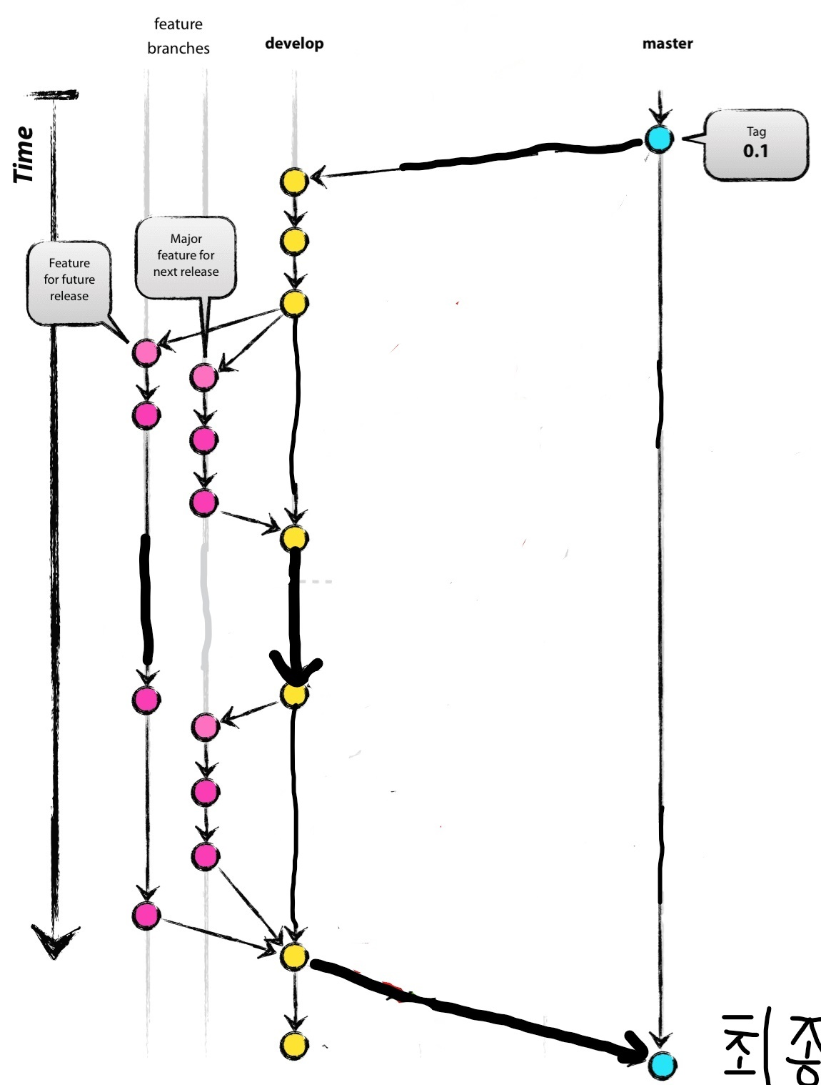

master: 목표한 여러 기능들을 탑재한 완성본을 담는 브랜치

**이것만 기억하면 됨: 우린 여기서 작업안함. 얘는 걍 우리가 계획한 게임시스템 (1~6), 맵이 들어간 완성본을 여기에 최종적으로 넣는 용도로 사용할 것임**

develop: 말 그대로 개발할 때 사용할 브랜치

**이것만 기억하면 됨: 우리가 게임시스템 일 1~6, 맵 작업한 각각의 완성본을 여기에 최종적으로 여기에 넣을꺼임**

feature: 우리가 맡은 일들 (ex)게임시스템 1~6)을 이 브랜치를 만든다음에 작업하면 됨. 만들고 있는 기능이 문제가 없으면 develop 브랜치에 합병하면 됨.

**이것만 기억하면 됨: 위 말 이해 안되면 아래 걍 작업시 깃 사용방법 ㄱㄱ**

만들 때 깃 사용방법

1. 미안하다 너희들 공동작업자로 추가가 다되서 굳이 포크할 필요가 없어졌음

기존 클론한 폴더 지우고 <https://github.com/MountainHS/PushWallGame> 여기 링크로 다시 클론해줘

git bash에 git clone <https://github.com/MountainHS/PushWallGame> 입력하면 클론됨

1. 유니티 키기전 항상 깃배시 켜서 팀 플젝 깃 폴더에 들어감

cd 이용해서 가면 됨. 띄어쓰기 있는 폴더 있으면 문자열로 넣으면됨(아래 사진 참고)

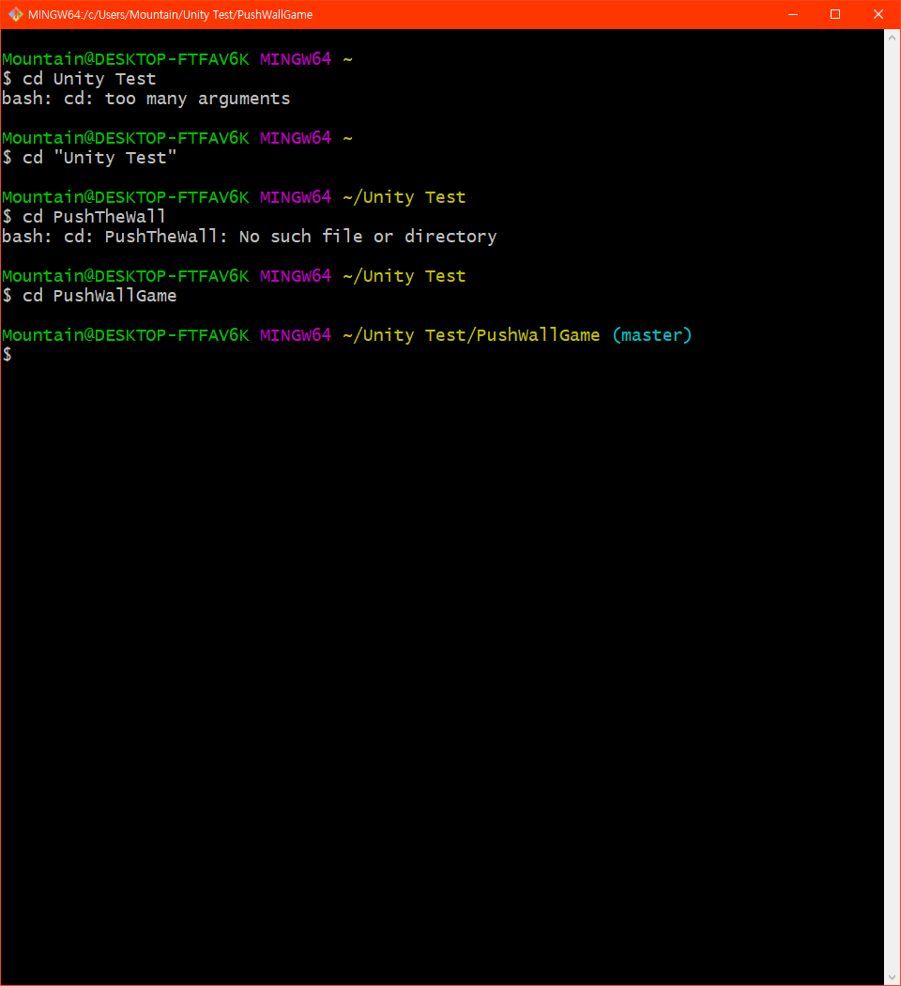

(팀 플젝 깃 폴더에 들가면 오른쪽에 파랑색으로 master라고 표시되는게 있는데 이게 내가 현재 있는 브랜치 이름임.)

플젝 깃폴더 들간 상태에서 git pull 커맨드 입력하기

1. git checkout develop 커맨드 입력(develop)
2. git pull 커맨드 입력
3. git checkout -b “1~6중 만들 것 이름” develop 커맨드 입력

ex) 내가 지금 1. 플레이어 이동 (지난번에 계획 짜둔거에서) 만들꺼임

그럼 git checkout -b “1. 플레이어 이동” develop 라고 커맨드 입력하면 됨.

1. 그리고 유니티 켜서 만들면 됨.
2. 다 만들거나 아니면 특정 부분까지 만들고 끝내면

git pull 커맨드 입력

git add . 커맨드 입력

git commit -m “이번에 만든거 이름+자세히 설명” 커맨드 입력

ex) 1번 다 만들면 git commit -m “1, 플레이어 이동 다 완성. Player Move 스크립트 만들고 Player 오브젝트에 넣어서 완성시킴. (Player Move 스크립트 설명은 스크립트내 주석 참조)” 이런식으로 커맨드 입력하면됨. (이렇게 한줄로 길게 쓰는거 불편하면 걍 git commit 커맨드 입력하면 vim 편집기 상에서 메시지 작성 가능)

(저번에 add를 한 파일들은 다음에 커밋할땐 git commit -am “메시지” 이용하면 git add . 안쳐도 됨)

git push -u origin “내가 지금 있는 브랜치 이름” 커맨드 입력

(새로운 브랜치를 첫번째로 push할때만 위 명령 입력 그 이후에 푸시 할때는 git push만 하면됨)

ex) 1번 다 만든 거였으면 git push -u origin “1. 플레이어 이동” 이런식으로 입력하면 됨.

1. 해당 기능 다 만들면

git checkout develop 커맨드 입력

git pull 커맨드 입력

git merge –-no-ff “내가 작업한 브랜치 이름” 커맨드 입력(no앞에는 마이너스 두개임 잘안보여서 추가로 설명함)

git branch -d “내가 작업한 브랜치 이름” 커맨드 입력

git push origin develop 커맨드 입력

ex) 자기가 1번 다 만든 거면 “내가 작업한 브랜치 이름”은 “1. 플레이어 이동” 이 되는거임

1. 아래 쪽에 있는 할일 목록에서 자기가 한거 취소선 긋기
2. 다른거 또 만들꺼면 2번으로 ㄱㄱ

그외 버전 목록 보고 싶으면

git log 커맨드 입력

옵션(git log 뒤에 띄어쓰기 한담에 붙여쓰면됨)

-p 커밋들간의 차이점 보여줌

--branches 모든 브랜치 표시

--oneline 한줄로 버전 표시

--graph 버전관계를 그래프로 표현

--stat 버전과 관련된 파일들을 표시

다른 버전으로 이동하고 싶으면

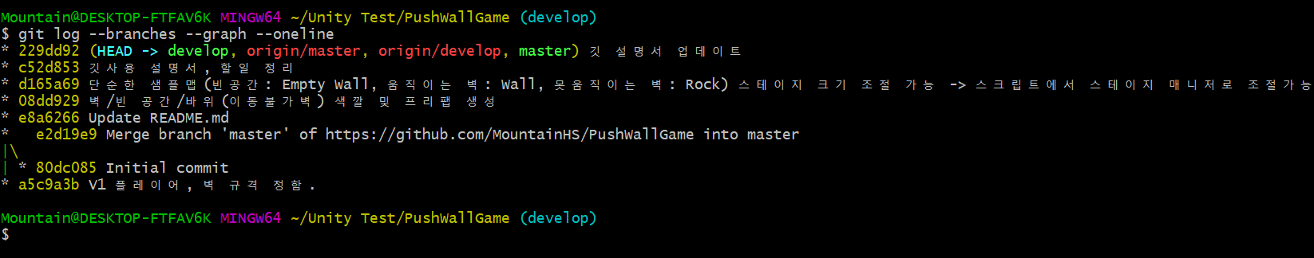

git log --branches --graph --oneline 이용해 버전 목록 불러옴

(이때 HEAD는 현재 보고있는 버전을 말하는 거임. 지금은 develop의 깃 설명서 업데이트 라는 내용의 버전을 보고있음)

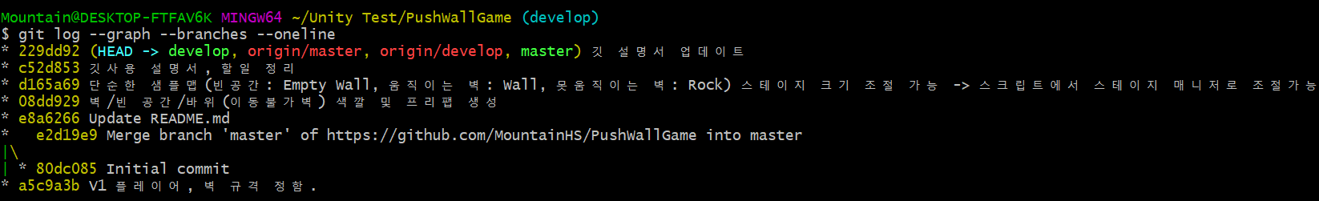

각 버전들 설명 앞에 이상한 숫자라 알파벳 무리들이 커밋(버전) 주소임 229dd92, c52d853, d165a69 같은거

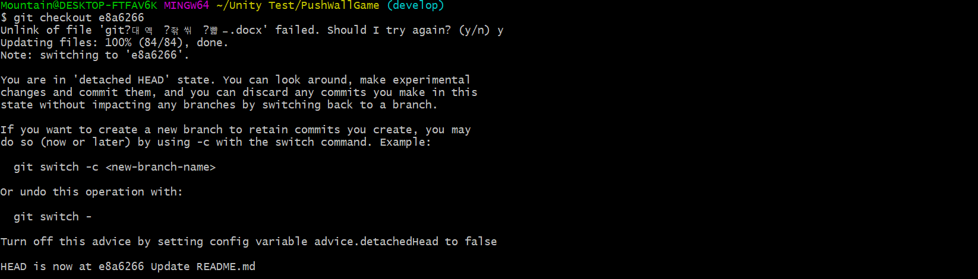

git checkout 커밋 주소 하면 그 버전 상태로 감

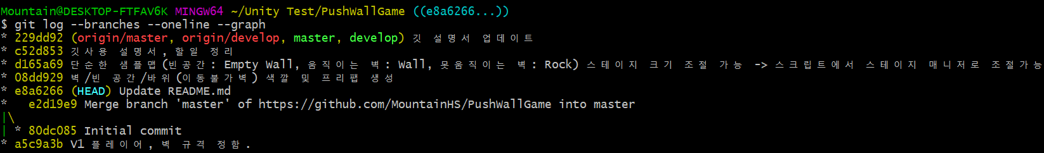

다시 한번 git log --branches --graph –oneline 치면 (HEAD)가 커밋주소 친 곳으로 이동하는 것이 보임.

다시 기존 브랜치의 최신버전으로 원상복구하고 싶으면 git branch “브랜치이름” 라고 커맨드 치면됨. 여기서는 원래 develop였으니까 git branch develop 라고 커맨드 칠꺼임.

그외 궁금한건 디코나

<https://git-scm.com/book/ko/v2/%EC%8B%9C%EC%9E%91%ED%95%98%EA%B8%B0-%EB%B2%84%EC%A0%84-%EA%B4%80%EB%A6%AC%EB%9E%80%3F>

여기 참고 ㄱㄱ

할꺼

(ㄱ) 게임시스템

1. 플레이어 이동(wasd나 화살표로)

1-1 플레이어는 정해진 공간 내에서만 이동가능(ex) 3*3공간에서 [0][2] 위치에 있는 상태인데 오른쪽 키눌러서 공간 밖으로 가면 안됨)

2. 벽밀기 (ex)플레이어가 벽 바로 왼쪽에 있는 상태임 그 상태에서 오른쪽으로 움직이는 키 누름 -> 벽이 오른쪽 칸으로 이동(오른쪽에 공간없으면 이동안함) ) (2번 방식은 각자리에 벽, 빈공간 그런걸 하나씩 두고 ex)벽이 오른쪽으로 이동하면 벽과 빈공간 위치를 바꾼다)

2-2. 움직이지 않는 벽 밀기 -> 플레이어도 그대로, 그 움않벽도 그대로 있음

2-3. 움직이지 않는 벽 밀기

3. 목표지점 도달하면 다음 스테이지로 이동(씬 이동으로 하면 될듯)

플레이어가 목표지점에 완벽히 도달했을때 이동해야함 그니까 목표지점이 3*3에서 [2][2]라 치면 플레이어가 [2][2]지점에 완벽히 도달하고 끝나야함

3-1. 목표지점에 이동가능 벽이 위치할 수 있음.

4. 재시작 기능이 있어야함 (게임상 버튼으로 하든 키로 누르든)-> 씬로드로 ㄱㄴ

5. 게임 시작하고 끝낼 때 시간 재기(다시 시작하면 초기화)

6. 게임 시작 씬&종료 씬 만들기

6-1 게임시작하면 각각 특징이 있는 a,b 스테이지 고를 수 있어야함(버튼 같은걸로)

6-2. a나 b스테이지 선택하면 스피드런모드(10스테이지 완주하고 시간 리턴)유무 선택하는 버튼 만들기

6-2-a-1 해당 스테이지 맞는 스테이지 1 이동(씬 로드)

6-2-a-2. 스테이지 10까지 깨면 게임 종료(텍스트)

로 시간리턴

6-2-a-3. 게임종료시 재시작할지, 게임종료할지 메인화면으로 갈지 선택할수 있는 버튼 만들기

6-2-b-1. 스테이지 10개 선택할 수 있는 씬 로드 -> 선택시 해당 스테이지 로드

6-2-b-2. 클리어시 다른스테이지 선택, 재시작, 메인화면으로, 겜종료 선택가능(버튼같은걸로)